Chuyên đề 13: CÁC DẠNG CÂN BẰNG
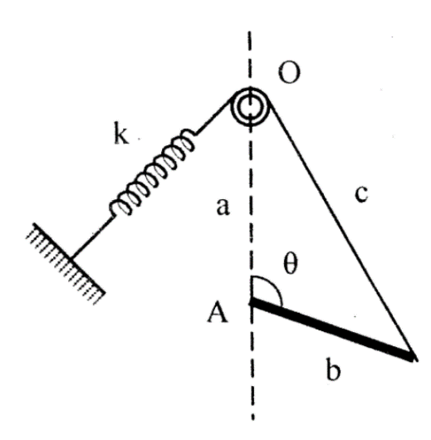
41.Một thanh mảnh, đồng chất khối lượng M, độ dài b được gắn bằng một sợi dây nhỏ, không co dãn với một lò xo có hệ số đàn hồi k. Sợi dây được vắt qua một ròng rọc rất nhỏ và nhẵn cố định tại O. Thanh mảnh có thể quay tự do quanh A không ma sát trong khoảng góc như hình vẽ. Khi c = 0, lò xo ở trạng thái tự nhiên. Giả sử b < a, OA thẳng đứng. Tìm cácgiá trị củađể hệ thống cân bằng tĩnh và xác định trong mỗi trường hợp nếu hệ thống cân bằng bền, không bền hoặc phiếm định.
Bài giải
Gọilà góc hợp bởi thanh với dây nối.
- Các lực tác dụng lên thanh: trọng lực; lực căng; phản lựccủa trục quay tại A.
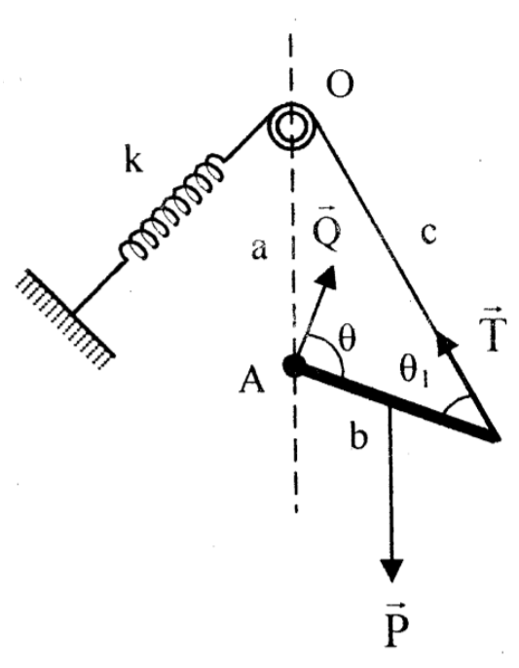
- Momen của trọng lực thanh đối với trục quay qua A:
(1)
- Momen của lực căng dây đối với trục quay qua A:
(2)
- Theo định lí hàm sin trong tam giác AOB, ta có:
Do đó: (3)
- Khi thanh cân bằng:
- Nếu: thanh cân bằng với mọivà cân bằng là phiếm định.
- Nếu: thanh cân bằng khi hoặc.
+ Xét trường hợp:, coitrong đó là một góc nhỏ. Khi đó, tổng momen lực:
đối với đối với
Do đó, M có xu hướng làm tăng trong cả hai trường hợp và cân bằng là không bền.
Xét trường hợp:,coitrong đó là một góc nhỏ. Khi đó, tổng momen lực:
đối với đối với
Do đó, M có xu hướng làm giảmtrong cả hai trường hợp và cân bằng là bền.
- Nếu: thanh cân bằng khi hoặc :
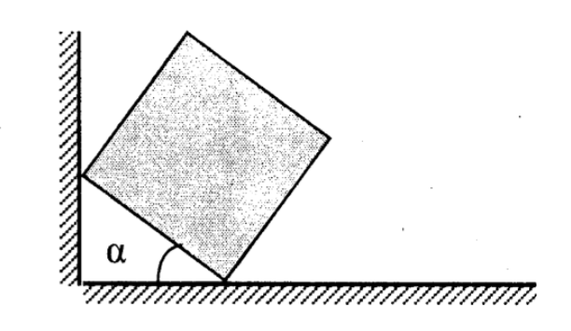
+ Xét trường hợp:, cân bằng là bền.
+ Xét trường hợp:, cân bằng là không bền.
42.Một hộp hình khối lập phương đồng chất,một cạnh của hộp tựa vào tường nhẵn, một cạnh tựa trên sàn nhà, hệ số ma sát giữa sàn và khối hộp là k. Xác định gócđể khối hộp cân bằng.
(Trích đề thi Olympic 30⁄4, 2002)
Bài giải
- Điều kiện cân bằng của khối hộp là:
+ Giá của trọng lực phải đi qua mặt chân đế (1)
+ Lực ma sát (2)
- Xét điều kiện (1):
+ Khi thì giá của trọng lực đi qua A, ta có:
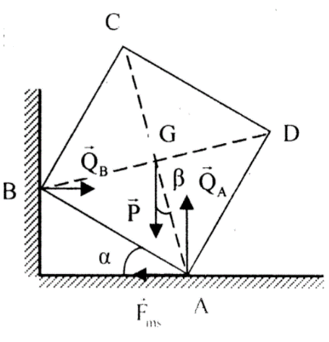
vật cân bằng.
+ Khivật trượt.
Do đó điều kiện (1) là: (3)
- Xét điều kiện (2):
+ Ta có: (4)
+ Vật cân bằng (chiếu (4) lên Oxy) ta được:
(5)
+ Xét trục quay qua trọng tâm G, gọi cạnh khối hộp là a, ta có:
(6)
+ Thay (5) vào (6), ta được:
(7)
- Từ (3) và (7), điều kiện để khối hộp cân bằng là:với
43.Một mặt phẳng nghiêng góccó thể quay đều với vận tốc gócxung quanh trục thẳng đứng qua chân mặt phẳng nghiêng. Hỏi phải đặt một hòn bi khối lượng m ở vị trí nào trên máng để nó đứng yên đối với máng? Bỏ qua ma sát. Cho biết vị trí đó là cân bằng bền hay không bền?
(Trích đề thi Olympic 30⁄4, 2008)
Bài giải
Gọi r là khoảng cách từ trục quay đến vị trí trên máng nghiêng mà tại đó hòn bi nằm cân bằng.
- Xét hòn bi trong hệ quy chiếu gắn với máng quay.
- Các lực tác dụng vào hòn bi: Trọng lực; phản lực; lực quán tính (li tâm) với
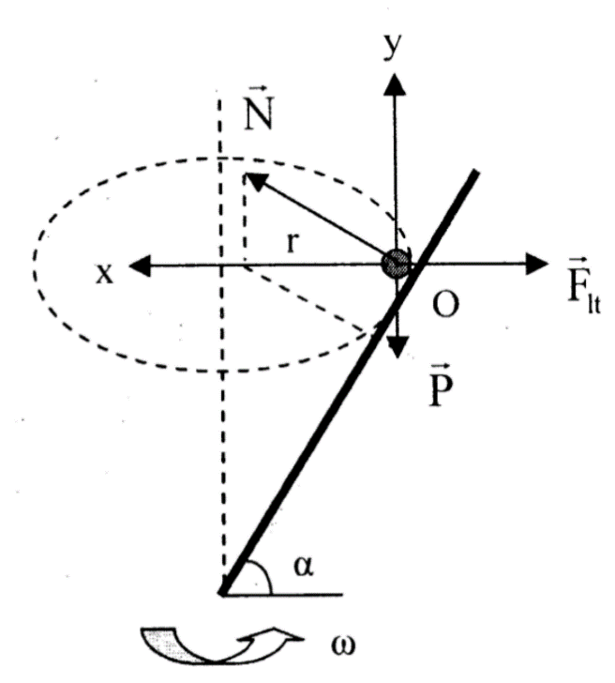
- Hòn bi nằm cân bằng trên máng nên:
(1)
- Chiếu (1) xuống các trục Ox, Oy của hệ tọa độ Oxy, ta được:
(2)
(3)
- Từ (2) và 3) ta được: (4)
- Nhận xét: Từ (4) ta thấy, vận tốc góccủa máng nghiêng càng lớn thì vị trí cân bằng tương ứng của hòn bi trên máng nghiêng càng ở gần trục quay, tức là càng thấp.
- Vị trí cân bằng đó là bền hay không bền?
+ Giả sử ta dịch hòn bi ra khỏi vị trí cân bằng O của hòn bi một chút về phía dưới đến vị trí. Ở vị trínày, hợp lựccó độ lớn lớn hơn cần có để giữ hòn bi trên vòng tròn quay bán kính (vì ). Vì thế quả cầu sẽ trượt về phía dưới.
+ Giả sử ta dịch quả cầu ra khỏi vị trí cân bằng O của hòn bi một chút về phía trên đến vị trí. Ở vị trí này, hợp lựccó độ lớn nhỏ hơncần có để giữ quả cầu trên vòng tròn quay bán kính (vì ). Vì thế quả cầu sẽ trượt lên phía trên.
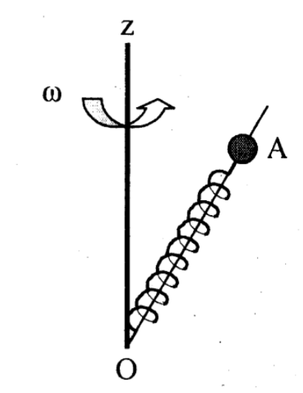
Vậy: A là vị trí cân bằng không bền của hòn bi trên máng nghiêng.
44.Thanh OA quay quanh trục thăng đứng Oz với vận tốc, góckhông đổi. Một hòn bi nhỏ khối lượng m, xuyên qua thanh và trượt không ma sát dọc theo thanh OA. Một lò xo nhẹ có độ cứng k, chiều dài A tự nhiên l₀, một đầu gắn hòn bi m, đầu còn lại cố định tại O. Trục lò xo trùng với thanh OA như hình vẽ.
- Tìm vị trí cân bằng của hòn bi và điều kiện để có cân bằng.
- Cân bằng này là bền hay không bền?
(Trích đề thi Olympic 30⁄4, 2011)
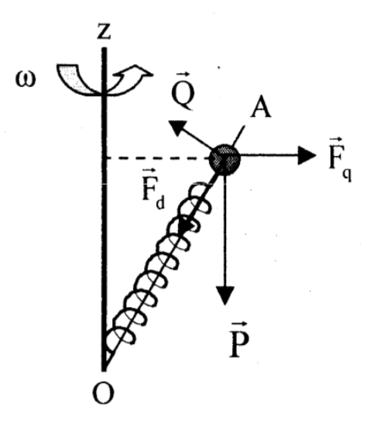
Bài giải
- Chọn hệ quy chiếu gắn với thanh OA, l là chiều dàicủa lò xo khi quay.
- Các lực tác dụng lên hòn bi: Trọng lực ; lực đàn hồi; phản lực: lực quán tính (1i tâm),
- Điều kiện cân bằng của hòn bi:
(*)
- Chiếu (*) lên trục OA, chiều dương hướng về O, ta được:
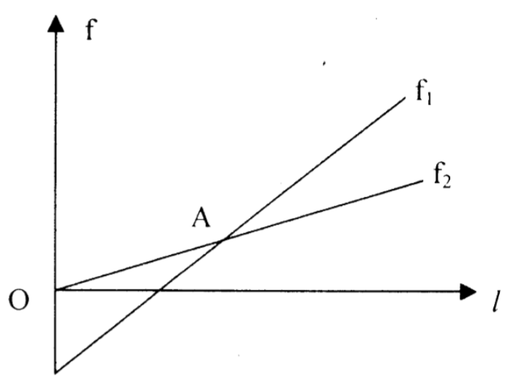
- Vị trí cân bằng của hòn bi
- Ban đầu khi chưa quay, vì m nhỏ nên lò xo bị nén một đoạn
hay
- Điều kiện để có cân bằng là:
- Dạng cân bằng: Đặt
+ Đồ thị trên hình vẽ.
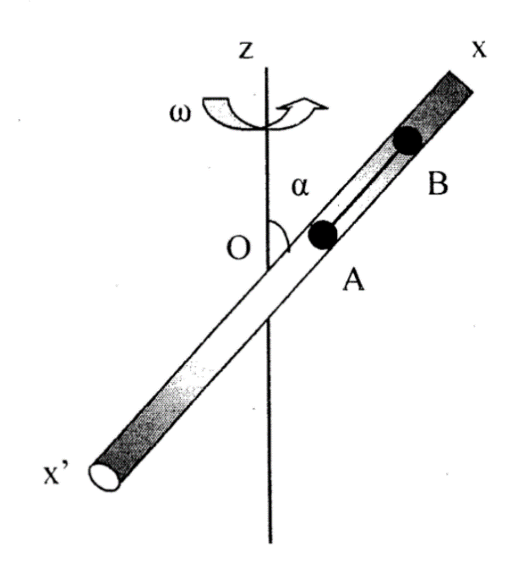
+ Theo đồ thị ta thấy khi l tăng thì tăng nhanh hơnnên hòn bi bị kéo về vị trí cân bằng. Do đó cân bằng này là cân bằng bền.
45. Một ốngđường kính nhỏ được gắn cốđịnh vào trục quay thẳng đứng Oz tại điểm O. Ống hợp với trục Oz thành gócnhư hình vẽ. Trục Oz quay với tốc độ góc. Trong ống có hai hòn bi nhỏ A có khối lượng M và B có khối lượng m, nối với nhau bằng thanh cứng, nhẹ chiều dài l. Hai bi có thể trượt không ma sát trong ống. Trong quá trình quay A và B luôn nằm trên O.
- Đặt x = OB, tính x khi hệ cân bằng.
- Tìm điều kiện về để hệ cân bằng.
- Tính lực căng thanh AB khi có cân bằng.
- Cân bằng của hệ là bền hay không bền? Giải thích.
(Trích đề thi Olympic 30⁄4, 2012)
Bài giải
- Tính x khi hệ cân bằng
- Chọn hệ quy chiếu gắn với ống quay.
- Các lực tác dụng lên hệ hai hòn bi gắn với nhau: Các trọng lực; các lực quán tính (li tâm); các phản lực , với:
- Hệ cân bằng đối với ống quay nên:
(1)
- Chiếu (1) lên trục, ta được:
(2)
(3)
Vậy: Khi hệ cân bằng
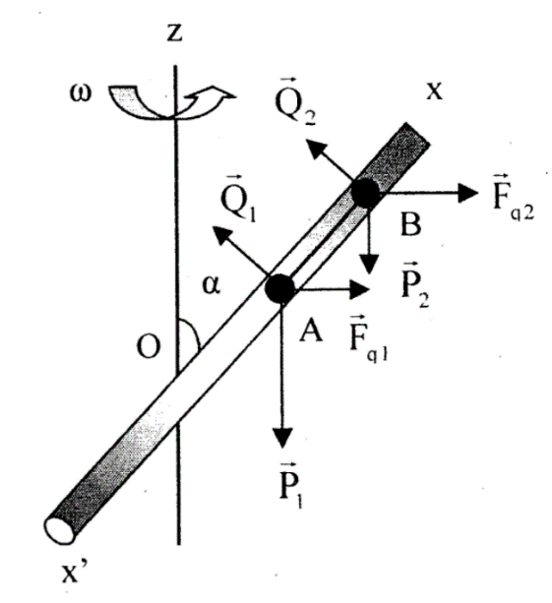
b) Điều kiện củađể hệ cân bằng
- Vì trong quá trình quay A và B luôn nằm trên O nên ta phải có:
- Từ (3) suy ra:
Đặt: thì
Vậy: Điều kiện củađể hệ cân bằng là
c) Lực căng thanh AB khi có cân bằng
- Xét hòn bị B, ta có: (4)
- Chiếu (4) lên, ta được:
- Thay
ta được:
Vậy: Lực căng thanh AB khi có cân bằng là
d) Tính chất cân bằng
Nếu thì tăng lên, vẫn không đổi nên A, B sẽ dịch chuyển về phía trên. Do đó, cân bằng của hệ là không bền.

